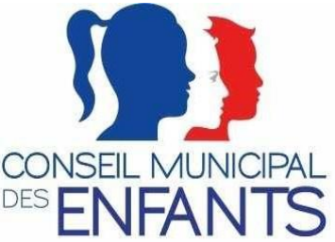
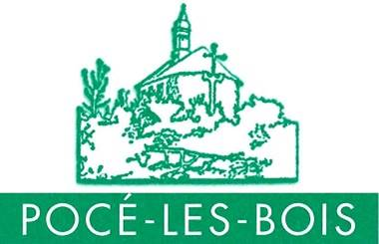
Bulletin d’inscription au Tournoi de Basket
à déposer en Mairie avant le 18/08/2023
dimanche 3 septembre 2023
de 9h à 17h30

Lieu : Terrain multisport de la commune

Les équipes sont composées de 4 joueurs .

Possibilité de s’inscrire individuellement (nous composerons les équipes) ou en équipe.

 | Joueur 1 | Joueur 2 | Joueur 3 | Joueur 4
Nom
Prénom
N° Téléphone
Adresse mail
Signature

Le matériel nécessaire sera sur place


Autorisation parentale
Les enfants restent sous l'entière responsabilité de leurs parents ou représentants légaux pendant toutes la durée du tournoi de basket.

J’autorise la Mairie de Pocé les Bois à utiliser librement les photos/vidéos de mon enfant qui seront prises dans le cadre de ces activités.

Prénom et nom des parents ou représentants légaux de l’enfant:

......................................................................................................

Adresse : ……………………………………………………………………………

………….........................................................................................

Numéro de téléphone : …………………….............

Adresse mail : ……………………………….............

Date et signature des parents ou des représentants légaux:

